Будущие первоклассники побывали на экскурсии
10.02.2016

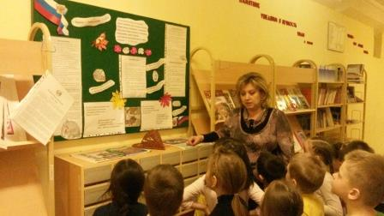
8 февраля библиотека колледжа № 41 подразделения «Федосьино» распахнула двери перед маленькими гостями из детского сада № 2059 района Ново-Переделкино
Экскурсию для ребят провела заведующая библиотекой колледжа № 41 подразделения «Федосьино» Елена Александровна Данильчик. Она познакомила малышей с обширным книгохранилищем, представила интересные экспонаты этнографического музея. Юные экскурсанты проявили непритворную заинтересованность и засыпали заведующую множеством вопросов. Ребят интересовало все: возраст книг, почему так много учебников, зачем в книгах стоят печати... Расстались экскурсовод и маленькие гости в полной уверенности, что вскоре они встретятся вновь.
Знакомство ребят с библиотекой прошло в рамках подготовки программы «День открытых дверей для будущих первоклассников», которая состоится 13 февраля в 10:00 по адресу: ул. Федосьинская, д. 16, корп. 3 (подразделение «Федосьино» колледжа № 41).
Виктория Нехин

Адрес страницы: http://zao.mos.ru/presscenter/news/detail/2509877.html
Префектура Западного административного округа города Москвы

